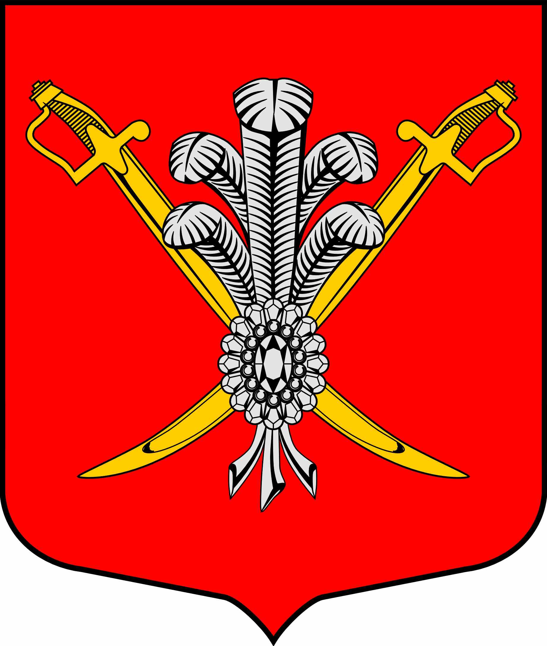

ВНУТРИГОРОДСКОЕ МУНИЦИПАЛЬНОЕ ОБРАЗОВАНИЕ

ГОРОДА ФЕДЕРАЛЬНОГО ЗНАЧЕНИЯ

САНКТ-ПЕТЕРБУРГА МУНИЦИПАЛЬНЫЙ ОКРУГ КОЛОМЯГИ

(МО КОЛОМЯГИ)

МУНИЦИПАЛЬНЫЙ СОВЕТ
(6 созыв)

РЕШЕНИE № ___

__.11.2022 г. Протокол заседания № __

О внесении изменений в Устав внутригородского муниципального образования города федерального значения Санкт-Петербурга муниципальный округ Коломяги

В целях приведения Устава МО Коломяги в соответствие с действующим законодательством, руководствуясь Законом Санкт-Петербурга от 10.06.2022 № 272-37 «О внесении изменений в Закон Санкт-Петербурга «Об организации местного самоуправления в Санкт-Петербурге» и Закон Санкт-Петербурга «Экологический кодекс Санкт-Петербурга», Законом Санкт-Петербурга от 04.10.2022 № 509-85 «О внесении изменений в Закон Санкт-Петербурга «Об организации местного самоуправления в Санкт-Петербурге», Законом Санкт-Петербурга от 25.10.2022 № 574-93 «О внесении изменения в Закон Санкт-Петербурга «Об организации местного самоуправления в Санкт-Петербурге», Муниципальный Совет

РЕШИЛ:

- Внести следующие изменения в Устав внутригородского муниципального образования города федерального значения Санкт-Петербурга муниципальный округ Коломяги:
- в части 1 статьи 4:
а) абзац шестой пункта 49 исключить;
б) абзац седьмой пункта 49 после слов «ограждений газонных,» дополнить словами «парковочных столбиков,»;
в) в абзаце втором пункта 49-3 слова «в абзацах пятом и седьмом» заменить словами «в абзаце седьмом»;
г) абзац пятый пункта 49-3 исключить;
- в пункте 11 части 12 статьи 30 слова «осуществляющих свои полномочия на постоянной основе» заменить словами «иного лица, замещающего муниципальную должность».
2. Направить настоящее решение на регистрацию в Главное управление министерства юстиции Российской Федерации по Санкт-Петербургу.
3. Зарегистрированное решение подлежит официальному опубликованию в течение 7 дней со дня поступления из Главного управления министерства юстиции Российской Федерации по Санкт-Петербургу уведомления о включении сведений о муниципальном правовом акте о внесении изменений в устав муниципального образования в государственный реестр уставов муниципальных образований Санкт-Петербурга, предусмотренного частью 6 статьи 4 Федерального закона «О государственной регистрации уставов муниципальных образований», в муниципальной газете «Коломяжские вести» и вступает в силу на следующий день после его официального опубликования.
4. Контроль исполнения решения оставляю за собой.

Глава муниципального образования Борисенко С.Э.

